Рябова Татьяна Михайловна
Кандидат социологических наук, доцент факультета управления Российского государственного социального университета
Турецкова Елена Романовна
Магистрант 3 курса факультета управления Российского государственного социального университета
Специальность: государственное и муниципальное управление
Ryabova Tatyana Mikhailovna
Candidate of sociological sciences, associate professor of the faculty of management of the Russian State Social University
Turetskova Elena Romanovna
The 3-year master student of the faculty of management of the Russian State Social University
Specialty: state and municipal management
Цифровизация процесса предоставления государственных услуг в Израиле

Digitalization of management in Israel

Аннотация: В данной статье рассматриваются вопросы цифровой трансформации современной системы предоставления государственных услуг, проанализированы основные аспекты цифровизации. Статья основана на анализе современного состояния публичного управления Израиля, выявлены основные аспекты цифровизации процесса предоставления государственных услуг..
Также в статье рассматривается проблема повышения качества предоставления государственных и муниципальных услуг населению.

Annotation: This article discusses the issues of digital transformation of the modern management system, analyzes the main aspects of digitalization. The article is based on the analysis of the current state of public administration in Israel, the main aspects of the digitalization of Israel are revealed.
The article also discusses the problem of improving the quality of public and municipal services to the population
Ключевые слова: цифровизация, трансформация, население, услуги.
Keywords: digitalization, transformation, population, services.
Введение
Существующая система управления Израиля переживает существенные изменения, которые связаны с развитием широкого спектра электронных услуг и цифровизацией. В этой среде не всегда просто продолжить работу со старыми материалами и методами, но, с другой стороны, возникают новые возможности.
Но успех публичного управления зависит не только от перечня услуг, от системы взаимодействия, а от качества предоставления и от уровня удовлетворенности населения.
Цифровизация описывает процессы, связанные с цифровой трансформацией, которая в последние годы набирает в обществе все больше обороты. Эта концепция связана с переходом от индустриальной эпохи с аналоговыми технологиями к эпохе знаний и творчества с различными инновациями цифрового бизнеса.
Теоретической базой исследования послужили работы Орлова А.А., Кравченко А.А.
Основная часть
Израиль является одной из самых развитых стран в сфере цифровой экономики. Вместе с тем, перед страной стоят серьёзные задачи по формированию цифровизации, адекватной требованиям текущего момента, в создании эффективной цифровой экономики.
Добавить определение гос услуг в Израиле со ссылкой на закон
На своем пути для реализации электронного предоставления государственных услуг Израилю необходимо:
- сформировать единую информационную систему для привлечения граждан к электронному правительству,
- предоставлять государственные и муниципальные услуги в большинстве в электронном виде
- оцифровать механизмы и технологии государственного и муниципального образования
- перейти от вертикальной структуры государственного управления к гибридной структуре, в основе которой лежат данные по работе с различными компаниями и правительством
- развивать электронную систему, используя все возможные ресурсы государства.
Пару слов об организации межведомоственного взаимодействия в процессе предоставления государственных услуг в Израиле
Израиль имеет аналог российского сайта «Госуслуги».
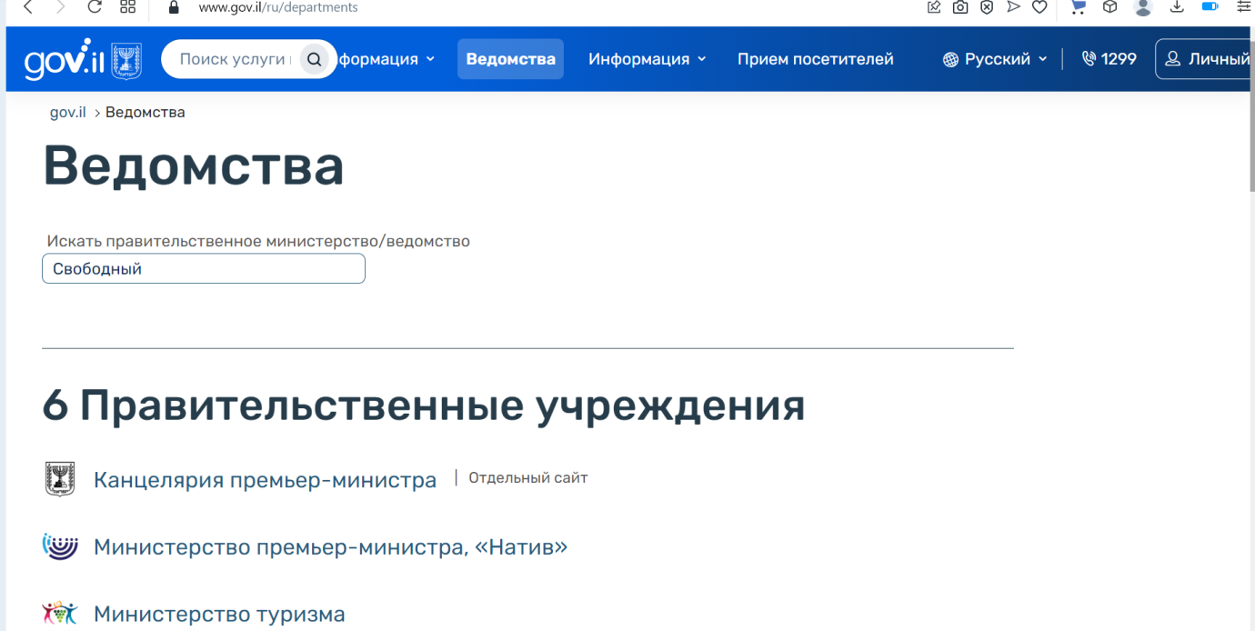

Рис. 1. Израильский сайт предоставления государственных услуг.
Добавить статистики по обращениям в электронном виде или очно, как трансофрмировался процесс предоставления государственных услуг в Израиле за эти 10-20 лет
Основное отличие электронного правительства от цифрового — это ориентация на потребителя, то есть на общество. Цифровое правительство стремится сделать процесс получения государственных услуг максимально быстрым и комфортным для людей. Современные ресурсы позволяют это делать гораздо быстрее, чем 10-20 лет назад при электронном правительстве.
Безусловно, с приходом цифровой трансформации мы можем наблюдать изменение уровня жизни населения, удешевление многих процессов и увеличение доступности товаров и услуг для широких слоев населения.
Можно выделить основные направления цифровизации процесса предоставления государственных и муниципальных услуг Израиля на совершенствование методологии управления:
- формирование платформенного подхода к управление;
- ориентация на внешнего «клиента». Внешним клиентом в процессе управления выступает население как потребитель услуг;
- повышение качества предоставления государственных услуг;
- снижение уровня бюрократизации;
- упрощение межведомственного взаимодействия. Данное направление позволяет значительно сократить время проработки смежных между органами власти вопросов.
Список литературы
- Кравченко, А. А. Тренды цифровизации публичного управления / А. А. Кравченко. — Текст : непосредственный // Молодой ученый. — 2021. — № 20 (362). — С. 249-251. — URL: https://moluch.ru/archive/362/80976/ (дата обращения: 07.12.2022).
- Орлова, А. А. Цифровая трансформация: плюсы и минусы внедрения. Взаимосвязь с областью права / А. А. Орлова. — Текст : непосредственный // Молодой ученый. — 2022. — № 13 (408). — С. 221-224. — URL: https://moluch.ru/archive/408/89803/ (дата обращения: 07.12.2022).
- Григорьев П. В. Основные подходы к понятию «электронного правительства» [Электронный ресурс] / П. В. Григорьев // eGOV 2.0. – Режим доступа: http: http://open-gov.ru/2010/09/19/poghod-egov.

